FB :

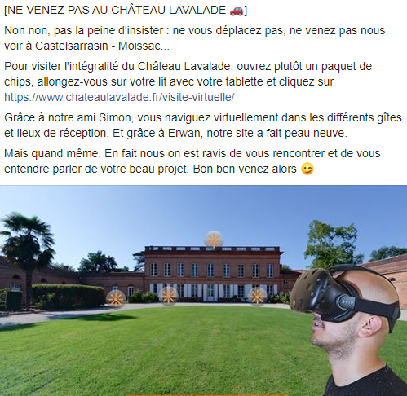

Instagram : même texte avec # en plus : #chateaulavalade #castle #occitanie #virtualreality #visitevirtuelle #nouveausiteinternet

Même photo, adaptée au format

Linkedin :

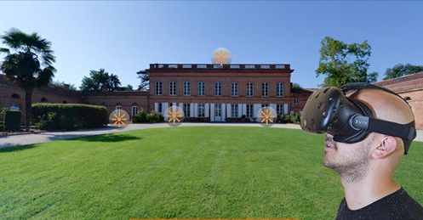Découvrir le Château Lavalade depuis l’autre bout du globe ? C’est désormais possible avec notre visite virtuelle : <https://www.chateaulavalade.fr/visite-virtuelle/>

Nous vous attendons pour vos séminaires, vos repas d’entreprise et vos événements commerciaux.

*Le vendredi c’est ravioli, mais le week-end c’est détente !*

Un mariage en vue ? Une envie de séjour festif en famille ? Une réunion de club ? Vous vous épanouirez dans ce lieu d’exception…

***Salles de réception de 250 personnes***

***19 chambres rénovées tout confort (single, double et triple), dortoir pour les jeunes*** *(plus de 60 couchages)*

Bruno et Laurence de Larminat

Château Lavalade

Castelsarrasin - Moissac

mob : +33 (0)6.80.31.28.78

[bruno@chateaulavalade.fr](mailto:bruno@chateaulavalade.fr)

[www.chateaulavalade.fr](http://www.chateaulavalade.fr/)